Доклад о состоянии и развитии конкуренции
на товарных рынках Дальнереченского городского округа
за 2024 год

Раздел 1. Сведения о внедрении стандарта развития конкуренции в муниципальном образовании Приморского края.

1.1. Постановлением администрации Дальнереченского городского округа от 29.03.2022 г. № 314 утверждён Перечень товарных рынков и Плана мероприятий («дорожной карты») по содействию развитию конкуренции в Дальнереченском городском округе (постановлением администрации Дальнереченского городского округа №829-па от 13.07.2022 г. внесены изменения в перечень товарных рынков и Плана мероприятий («дорожной карты») по содействию развитию конкуренции в Дальнереченском городском округе).
http://dalnerokrug.ru/otdel-ekonomiki-i-prognozirovaniya/razvitie-konkurentsii/item/16608-postanovlenie-administratsii-dalnerechenskogo-gorodskogo-okruga-314pa-ot-29-03-2022-g-ob-utverzhdenii-perechnya-tovarnykh-rynkov-i-plana-meropriyatij-dorozhnoj-karty-po-sodejstviyu-razvitiyu-konkurentsii-v-dalnerechenskom-gorodskom-okruge.html
http://dalnerokrug.ru/otdel-ekonomiki-i-prognozirovaniya/razvitie-konkurentsii/item/17609-postanovlenie-administratsii-dalnerechenskogo-gorodskogo-okruga-829pa-ot-13-07-2022-g-ob-utverzhdenii-perechnya-tovarnykh-rynkov-i-plana-meropriyatij-dorozhnoj-karty-po-sodejstviyu-razvitiyu-konkurentsii-v-dalnerechenskom-gorodskom-okruge.html

1.2. Сведения об источниках финансовых средств, используемых для достижения целей Стандарта.
В 2024 году в соответствии с муниципальной программой «Развитие малого и среднего предпринимательства на 2023-2027 годы», утверждённой постановлением администрации Дальнереченского городского округа от 20.03.2023 № 312-па, из средств бюджета Дальнереченского городского округа на исполнение мероприятий по популяризации малого предпринимательства израсходовано 220 тыс. руб.
В настоящее время на территории ДГО зарегистрировано 3 социальных предпринимателя. Финансовая поддержка на возмещение части затрат на затраченную электроэнергию и приобретённое оборудование оказана 3 социальным предпринимателям - ИП Самусь Н.Н., ИП Сиряк П.В. ООО «ВИФ». на сумму 150 тыс. руб.
На организацию и проведение торжественного мероприятия День российского предпринимательства освоено 70 тыс. руб.
Так же в рамках муниципальной программы «Поддержка социально ориентированных некоммерческих организаций на территории Дальнереченского городского округа на 2022-2026 годы» в 2024 году из средств бюджета Дальнереченского городского округа и краевого бюджета было предоставлено 314177,53 тыс. руб. на предоставление гранта в форме субсидии на финансовое обеспечение затрат, связанных с организацией и проведением на территории Дальнереченского городского округа социально значимых мероприятий.
Увеличение финансирования частного сектора за счет средств бюджетов всех уровней, направленных на развитие частного сектора экономики, при одновременном сокращении бюджетных расходов в рыночных отраслях (сферах) экономики в Дальнереченского округа не предусмотрено, в связи с высокой долей присутствия частного бизнеса на товарных рынках.

1.3. Информация об определенном в органе местного самоуправления должностного лица с правом принятия управленческих решений, ответственного за координацию вопросов содействия развитию конкуренции.

Уполномоченным лицом по содействию развитию конкуренции в Дальнереченском городском округе определен заместитель главы администрации Дальнереченского городского округа, курирующий социально-экономические вопросы, согласно постановления администрации Дальнереченского городского округа № 80-па от 27.01.2023 г. «Об определении уполномоченного лица по содействию развитию конкуренции в Дальнереченском городском округе».
http://dalnerokrug.ru/otdel-ekonomiki-i-prognozirovaniya/razvitie-konkurentsii/item/18805-postanovlenie-administratsii-dalnerechenskogo-gorodskogo-okruga-80-pa-ot-27-yanvarya-2023-g-ob-opredelenii-upolnomochennogo-litsa-po-sodejstviyu-razvitiyu-konkurentsii-v-dalnerechenskom-gorodskom-okruge.html
1.4. Информация об определенном в органе местного самоуправления структурного подразделения, уполномоченного содействовать развитию конкуренции в муниципальном образовании.
Уполномоченным органом администрации Дальнереченского городского округа по содействию развитию конкуренции на территории Дальнереченского городского округа определён отдел экономики и прогнозирования администрации Дальнереченского городского округа.
http://dalnerokrug.ru/otdel-ekonomiki-i-prognozirovaniya/razvitie-konkurentsii/item/4964-postanovlenie-administratsii-dalnerechenskogo-gorodskogo-okruga-1087-ot-28-12-2016-g-o-sozdanii-rabochej-gruppy-po-sodejstviyu-razvitiyu-konkurentsii-i-vnedreniyu-v-dalnerechenskom-gorodskom-okruge-standarta-razvitiya-konkurentsii-v-primorskom-krae.html

Принято постановление администрации Дальнереченского городского округа № 46-па от 23.01.2023г. «О внесении изменений в постановление администрации Дальнереченского городского округа от 28 декабря 2016 года № 1087 «О создании рабочей группы по содействию развитию конкуренции и внедрению в Дальнереченском городском округе, которым утверждён состав рабочей группы и Положение о рабочей группе по содействию развитию конкуренции и внедрению в Дальнереченском городском округе Стандарта развития конкуренции в Приморском крае.
http://dalnerokrug.ru/otdel-ekonomiki-i-prognozirovaniya/razvitie-konkurentsii/item/18776-postanovlenie-administratsii-dalnerechenskogo-gorodskogo-okruga-46-pa-ot-23-yanvarya-2023-g-o-vnesenii-izmenenij-v-postanovlenie-administratsii-dalnerechenskogo-gorodskogo-okruga-ot-28-dekabrya-2016-goda-1087-o-sozdanii-rabochej-gruppy-po-sodejstviyu-razvitiyu-konkurentsii-i-vnedreniyu-v-dalnerechenskom-gorodskom-okruge-standarta-razvitiya-konkurentsii-v-primorskom-krae.html

Раздел 2. Сведения о реализации составляющих Стандарта.
2.1. Сведения о заключенном соглашении по внедрению Стандарта между министерством экономического развития Приморского края и органом местного самоуправления.
Подписано Соглашение о внедрении стандарта развития конкуренции в Приморском крае между департаментом экономики и развития предпринимательства Приморского края и администрацией Дальнереченского городского округа б/н от 12.08.2019 «О внедрении стандарта развития конкуренции в Приморском крае между департаментом экономики и развития предпринимательства Приморского края и администрацией Дальнереченского городского округа»
http://dalnerokrug.ru/otdel-ekonomiki-i-prognozirovaniya/razvitie-konkurentsii/item/10580-soglashenie-ot-12-08-2019-g-o-vnedrenii-standarta-razvitiya-konkurentsii-v-primorskom-krae-mezhdu-departamentom-ekonomiki-i-razvitiya-predprinimatelstva-primorskogo-kraya-i-administratsiej-dalnerechenskogo-gorodskogo-okruga.html

2.2. Сведения об участии в отчетном периоде (12.07.2024) в совещании по вопросу развития конкуренции на рынке услуг розничной торговли лекарственными препаратами, медицинскими изделиями и сопутствующими товарами в Приморском крае, проводимым министерством экономического развития Приморского края.
В обучающих мероприятиях 12.07.2024, проводимых министерством экономического развития Приморского края в режиме видеоконференцсвязи по вопросам развития конкуренции на рынке услуг розничной торговли лекарственными препаратами, медицинскими изделиями и сопутствующими товарами в Дальнереченского городского округа.

2.3. Формирование коллегиального органа при главе муниципального образования по вопросам содействия развитию конкуренции (далее – Коллегиальный орган).
Коллегиальным органом по внедрению Стандарта развития конкуренции в Дальнереченском городском округе является рабочая группа по содействию развитию конкуренции и внедрению в Дальнереченском городском округе Стандарта развития конкуренции в Приморском крае», утверждённая постановлением администрации Дальнереченского городского округа от 28 декабря 2016 года № 1087 «О создании рабочей группы по содействию развитию конкуренции и внедрению в Дальнереченском городском округе Стандарта развития конкуренции в Приморском крае».
Принято постановление администрации Дальнереченского городского округа № 46-па от 23.01.2023 г. «О внесении изменений в постановление администрации Дальнереченского городского округа от 28 декабря 2016 года № 1087 «О создании рабочей группы по содействию развитию конкуренции и внедрению в Дальнереченском городском округе Стандарта развития конкуренции в Приморском крае»
http://dalnerokrug.ru/otdel-ekonomiki-i-prognozirovaniya/razvitie-konkurentsii/item/18776-postanovlenie-administratsii-dalnerechenskogo-gorodskogo-okruga-46-pa-ot-23-yanvarya-2023-g-o-vnesenii-izmenenij-v-postanovlenie-administratsii-dalnerechenskogo-gorodskogo-okruga-ot-28-dekabrya-2016-goda-1087-o-sozdanii-rabochej-gruppy-po-sodejstviyu-razvitiyu-konkurentsii-i-vnedreniyu-v-dalnerechenskom-gorodskom-okruge-standarta-razvitiya-konkurentsii-v-primorskom-krae.html
Протокол № 1 заседания рабочей группы по внедрению стандарта развития конкуренции в Дальнереченском городском округе от 27 января 2025 года.
http://dalnerokrug.ru/otdel-ekonomiki-i-prognozirovaniya/razvitie-konkurentsii.html
Так же существует Совет по улучшению инвестиционного климата и развитию предпринимательства при главе Дальнереченского городского округа, утвержденный постановлением администрации от 25 мая 2021 г № 474-па, уполномоченный рассматривать вопросы развития конкуренции на территории Дальнереченского городского округа
http://dalnerokrug.ru/sovet-po-uluchsheniyu-investitsionnogo-klimata-i-razvitiyu-msp/protokoly-i-otchjoty-po-vypolneniyu-reshenij-soveta.html
Протокол №4 от 09.12.2024
http://dalnerokrug.ru/investitsionnyj-komitet/item/23030-protokol-4-ot-09-dekabrya-2024-goda-zasedaniya-investitsionnogo-komiteta-dalnerechenskogo-gorodskogo-okruga.html

2.4. Результаты ежегодного мониторинга состояния и развития конкуренции на товарных рынках муниципального образования Приморского края.
2.4.1. Результаты анализа ситуации на утвержденных товарных рынках для содействия развитию конкуренции в муниципальном образовании.
1. Рынок услуг детского отдыха и оздоровления.
Организация отдыха, оздоровления, занятости детей и подростков Приморского края является одним из приоритетных направлений социальной политики края, цель которой - реализация государственных мероприятий в области защиты детства, создание необходимых условий для организации отдыха и оздоровления детей и подростков, обеспечение их занятости в период каникул. Мероприятия, направленные на совершенствование и развитие системы организации отдыха, оздоровления и занятости детей и подростков Приморского края, реализуются в рамках муниципальной программы Дальнереченского городского округа "Развитие образования Дальнереченского городского округа" на 2021 - 2024 годы, утвержденной постановлением администрации Дальнереченского городского округа от 28.07.2024 № 791-па.
В Дальнереченского городском округе 6 пришкольных лагерей с дневным пребыванием детей, оказывают услуги по организации отдыха и оздоровления в летний и зимний каникулярный период, посещение детей 1417. Компенсацию за детский оздоровительный отдых получило 32 ребенка. В Дальнереченского городском округе оказывают услуги по организации отдыха и оздоровления 6 муниципальных учреждений в форме пришкольных лагерей с дневным пребыванием детей.

2. Рынок выполнения работ по благоустройству городской среды.
В отчетном периоде на территории Дальнереченского городского округа отсутствуют учреждения и другие предприятия с государственным участием, осуществляющие хозяйственную деятельность на рынке выполнения работ по благоустройству городской среды. Доля частных хозяйствующих субъектов, осуществляющих свою деятельность на рынке выполнения работ по благоустройству городской среды 100%.
Кроме работ по содержанию и текущему ремонту объектов благоустройства осуществляется благоустройство территории городского округа в рамках федерального проекта «Формирование комфортной городской среды», «1000 дворов Приморья», инициативного бюджетирования «Твой проект», национального проекта «Сохранение культурного наследия», программы «Молодежный бюджет», на территории городского округа осуществляются работы по благоустройству территории: производится благоустройство тротуара в г.Дальнереченск, обустройство автопавильона с обустройством посадочной площадки, благоустройство общественной территории Сквер у церкви, продолжаются работы по благоустройству исторического парка «Графское», благоустройство спортивной площадки на территории МБОУ «СОШ № 2», благоустройство спортивной площадки МБОУ «Лицей», продолжаются работы по благоустройству общественной территории - парк по ул. Тополинная, 32 инициативные группы участвуют в конкурсе на реализацию проектов, направленных на благоустройство придомовых территорий.
2024год: За отчетный период заключено 29 муниципальных контрактов со следующими организациями: ИП Бородулин Е.Ю., ИП Марченко В.П., ООО «Иман Бизнес Транс», ООО «Округ», ООО «Вектор», ИП Хлгатян А.Л., ООО Эзау, ИП Мороз, ООО «Техножнец», ИП Овсянников Н.А., ООО «Стройтехнологии».

3. Рынок выполнения работ по содержанию и текущему ремонту общего имущества собственников помещений в многоквартирном доме.
На территории городского округа учреждения и другие предприятия с государственным участием, осуществляющие хозяйственную деятельность в сфере работ по содержанию и текущему ремонту общего имущества собственников помещений в многоквартирном доме отсутствуют. Доля частных хозяйствующих субъектов, осуществляющих свою деятельность на рынке услуг в данной сфере составляет 100%.
На территории Дальнереченского городского округа ведут коммерческую деятельность по предоставлению услуг по содержанию и текущему ремонту общего имущества собственников помещений в многоквартирном доме осуществляют 6 управляющих компаний и 6 ТСЖ. Реализация мероприятий по содействию развития конкуренции на данном рынке направлена на сохранение сложившегося уровня конкурентных отношений.

4.Рынок оказания услуг по перевозке пассажиров автомобильным транспортом по муниципальным маршрутам регулярных перевозок.
На территории городского округа на рынке оказания услуг по перевозке пассажиров автомобильным транспортом осуществляют деятельность 2 автотранспортных предприятия: ООО «ФТС», с 14.12.2024 года ИП Доронькин Д.В. Доля частных хозяйствующих субъектов, осуществляющих деятельность в сфере пассажирских перевозок составляет 100%. Изучен пассажиропоток по действующим маршрутам регулярных перевозок.
Перевозки осуществляет предприятие ООО «ФТС» по 7 маршрутам. В летний период осуществлялся маршрут Вокзал – Хутор. ИП Доронькин Д.В. по маршрутам: №1, №6, №4, №8, №102 (выполняет по временному свидетельству и карты маршрута на 180 дней). Все автотранспортные средства, перевозящие людей, оснащены «Валидаторами» для оплаты проезда по карте «Приморец». Реализация мероприятий по содействию развития конкуренции на данном рынке направлена на сохранение сложившегося уровня конкурентных отношений.

5. Рынок розничной торговли.
Торговая сеть Дальнереченского городского округа по состоянию на 01.01.2025 г. (оптовая, розничная и мелкорозничная) насчитывает 485 объекта. Оптовых баз (в том числе товарных складов и холодильников) – 52 единицы; предприятий розничной торговой сети - 280 единицы; объектов мелкорозничной торговой сети (киосков, павильонов, лотков) – 153 единицы. Дополнительно в ежедневном режиме работает городская универсальная ярмарка ИП Гордюкова, рассчитанная на 120 мест. Обеспеченность жителей торговыми площадями составляет 159% от норматива.
Активное положение на потребительском рынке Дальнереченского городского округа занимают торговые сети, которые представлены сетевыми специализированными непродовольственными магазинами регионального формата такими как «Домотехника», «ДНС Ритейл», «Чудодей», «Азбука мебели», «Мебель град», а также федерального и регионального формата: «Светофор», «Доброцен», «Экономыч», 2 магазина «Близкий» ООО «ДВ «Невада», «Дилан», «Винлаб», «Бристоль», «Самбери- экспресс», «Красное & белое».
В 2024 году открылись магазины: «Моя семья», «Малина», «Каори», «Шоурум», «Эконом», 2 пункта выдачи «Озон», «Мебель», «Корейская косметика», аптека «Моя семья- 4», 2 магазина «Красное & белое», 1 пункт выдачи «Wilberries».

6. Рынок услуг дополнительного образования детей.
Реализация полномочия в области предоставления дополнительного образования осуществляется через функционирование МБОУ ДОД «Детско-юношеская спортивная школа» и МБУДО «Детская школа искусств» и 4 организации частной формы собственности. В МБОУ ДОД «Детско-юношеская спортивная школа» функционируют 33 группы: 31 группа физкультурно-спортивной направленности по 10 видам спорта (волейбол, баскетбол, хоккей, футбол, самбо, бокс, рукопашный бой, тяжелая атлетика, фитнес) и 2 группы туристско-краеведческой направленности. Охват учащихся от 6 до 17 лет – 418 человек. Учреждения дополнительного образования являются центром проведения многих городских мероприятий: новогодний турнир по тяжелой атлетике, новогодний турнир по паурлифтингу, новогодний турнир по боксу, товарищеские игры по хоккею с шайбой, турнир по самбо, товарищеские встречи по волейболу, выставки и т.д.
Дети получают услуги дополнительного образования и на базе общеобразовательных учреждений в 64 кружках различной направленности: технической, художественной, естественнонаучной, социально-гуманитарной, туристко-краеведческой, физкультурно-спортивной. Занятия по дополнительному образованию также организованы и в общеобразовательных учреждениях, кружковой работой занято 3811 учащихся.
Всего охват по дополнительному образованию детей в возрасте от 5 до 17 лет составляет 4589 учащихся.
Проблематика: нехватка нормативного, правового, методического сопровождения развития негосударственного сектора в дополнительном образовании детей.
Информирование населения об услугах дополнительного образования осуществляется в средствах массовой информации, на сайтах учреждений дополнительного образования, на информационных стендах в общеобразовательных и дошкольных образовательных учреждениях. В мессенджерах и в печатных изданиях (газета «Ударный фронт») размещаются информационные материалы о проведении массовых акций, соревнований и праздников, о победителях различных конкурсов, проводятся мастер-классы. Кроме того учреждениями дополнительного образования проводятся ярмарки дополнительного образования и дни открытых дверей.
На территории Дальнереченского городского округа осуществляют деятельность в сфере дополнительного обучения детей иностранным языкам: самозанятая Ибрагимова М.И. - «Friends» и ИП Сухарева Е.А. - «Excellent». В школе «Friends» также существует программа по подготовке детей к школе, продленка и работает 1 смена летнего пришкольного лагеря (охват детей 32 человека). В студии «АРТ-этаж» социально ориентированного ИП Самусь Н.Н дополнительное образование детей осуществляется по программам курсов по обучению детей игре в шахматы, игре на гитаре и художественному искусству. Всего охват по дополнительному образованию детей в возрасте от 4 до 17 лет составляет 98 детей.

7. Рынок ритуальных услуг.
На территории городского округа ритуальные услуги оказывают 4 частные организации.
Доля частных хозяйствующих субъектов, осуществляющих деятельность на рынке ритуальных услуг составляет 100%. Хозяйствующие субъекты оказывают полный комплекс ритуальных услуг.
Проблематика: высокая стоимость ритуальных услуг.

2.4.2. Результаты мониторинга наличия (отсутствия) административных барьеров и оценки состояния конкурентной среды субъектами предпринимательской деятельности (с указанием числа респондентов, участвующих в опросах по каждому рынку).
В рамках проведения ежегодного мониторинга наличия (отсутствия) административных барьеров и оценки состояния конкурентной среды субъектами предпринимательской деятельности проведено анкетирование предпринимателей.
В опросе приняли участие 8 респондентов (1-юридическое лицо, 7- индивидуальные предприниматели), 7 из которых представляют микропредприятия с численность сотрудников до 15 человек, 1 человека представляют малые предприятия с численностью от 16 до 100 сотрудников. Распределение сфер деятельности среди опрошенных предпринимателей выглядит следующим образом: 1 – оказание услуг по дополнительному образованию детей, 2 – розничная торговля, 1 – оказание услуг по перевозке пассажиров и багажа легковым такси, 4 - иное.
Из опрошенных: 62,5% опрошенный являются руководителями бизнеса из них 40% - осуществляют деятельность по ведению бизнеса более 5 лет и работают на региональном уровне -20% остальные опрошенные работают на локальном уровне.
Характеризуя условия ведения бизнеса 62,5% опрошенных респондентов считают, что работают в условиях умеренной конкуренции, а 37,5 % опрошенных работают в условиях слабой конкуренции.
Для повышения конкурентоспособности продукции, работ, услуг, опрошенные предпринимали использовали следующие меры: обучение и переподготовка персонала – 25%, новые способы продвижения продукции (маркетинговые стратегии) – 37,5%, приобретение технического оборудования – 37,5%.
100% респондентов оценивают ситуацию на рынке как наличие от 1 до 3 конкурентов.
Субъектам предпринимательской деятельности было предложено отметить наиболее существенные административные барьеры, с которыми они сталкивались при осуществлении предпринимательской деятельности или открытия нового бизнеса на рынке. В результате опроса 87,5% опрошенных при входе на рынок не сталкивались с ограничениями, а 12,5% опрошенных столкнулись с нестабильность российского законодательства, регулирующего предпринимательскую деятельность, как наиболее существенный административный барьер.
На вопрос насколько преодолимы административные барьеры для ведения текущей деятельности и открытия нового бизнеса на рынке: 75% опрошенных ответили, что административные барьеры отсутствуют, 25% - затруднились ответить.
В 2024 году уровень административных барьеров опрошенные респонденты оценили следующим образом: 37,5% считают, что административные барьеры отсутствуют, как и ранее, 50% – затруднились в ответе, 12,5% - ответили, что уровень и количество административных барьеров не изменились.

2.4.3. Результаты мониторинга удовлетворенности потребителей качеством товаров, работ и услуг на рынках муниципального образования и состоянием ценовой конкуренции (с указанием числа респондентов, участвующих в опросах по каждому рынку).
В рамках проведения ежегодного мониторинга удовлетворенности потребителей качеством товаров, работ, услуг на товарных рынках городского округа и состоянием ценовой конкуренции проведено анкетирование потребителей товаров, работ услуг.
В опросе приняли участие 31 житель Дальнереченского городского округа, из которых 96,77% женщины, 3,23% - мужчины, 100% - работающие, 80,65% - люди имеющие высшее образование.

Рынок дополнительного образования детей:
уровнем цен не удовлетворен (скорее не удовлетворен) 48,39%, при этом уровень цен за последние 3 года увеличился, считают 54,84% опрошенных;
о качестве услуг удовлетворены (скорее удовлетворены) 32,26%, качество услуг за последние 3 года не изменилось, по мнению 22,58% респондентов;
о возможности выбора удовлетворены (скорее удовлетворены) 32,26%, ситуация на рынке в течение последних 3-х лет не изменилась, считают 45,16%.

Рынок услуг детского отдыха и оздоровления:
уровнем цен не удовлетворен (скорее не удовлетворен) 58,06%, при этом уровень цен за последние 3 года увеличился, считают 45,16% опрошенных;
о качестве услуг удовлетворены (скорее удовлетворены) 9,68%, качество услуг за последние 3 года затруднились ответить, по мнению 48,39% респондентов;
о возможности выбора не удовлетворены (скорее не удовлетворены) 67,74%, ситуация на рынке в течение последних 3-х лет не изменилась, считают 48,39%.

Рынок выполнения работ по благоустройству городской среды:
уровнем цен не удовлетворен (скорее не удовлетворен) 31,78%, при этом уровень цен за последние 3 года увеличился, считают 48,39% опрошенных;
о качестве услуг удовлетворены (скорее удовлетворены) 25,81%, качество услуг за последние 3 года не изменилась, считают 35,48% респондентов;
о возможности выбора не удовлетворены (скорее не удовлетворены) 51,61%, ситуация на рынке в течение последних 3-х лет затруднились ответить по мнению 48,39% респондентов.

Рынок выполнения работ по содержанию и текущему ремонту общего имущества собственников помещений в многоквартирном доме:
уровнем цен не удовлетворен (скорее не удовлетворен) 48,39%, при этом уровень цен за последние 3 года увеличился, считают 51,61% опрошенных;
о качестве услуг удовлетворены (скорее удовлетворены) 19,35%, качество услуг за последние 3 года затруднились ответить по мнению 51,61% респондентов;
о возможности выбора не удовлетворены (скорее не удовлетворены) 35,48%, ситуация на рынке в течение последних 3-х лет не изменилась считают 38,71% респондентов.

Рынок оказания услуг по перевозке пассажиров автомобильным транспортом по муниципальным маршрутам регулярных перевозок:
уровнем цен не удовлетворен (скорее не удовлетворен) 61,29%, при этом уровень цен за последние 3 года увеличился, считают 41,94% опрошенных;
о качестве услуг не удовлетворены (скорее не удовлетворены) 48,38%, качество услуг за последние 3 года затруднились ответить, по мнению 58,06% респондентов;
о возможности выбора не удовлетворены (скорее не удовлетворены) 45,16%, ситуация на рынке в течение последних 3-х лет затруднились ответить по мнению 51,68% респондентов.

Рынок розничной торговли:
уровнем цен не удовлетворен (скорее не удовлетворен) 45,16%, при этом уровень цен за последние 3 года увеличился, считают 51,61% опрошенных;
о качестве услуг удовлетворены (скорее удовлетворены) 29,03%, качество услуг за последние 3 года затруднились ответить по мнению 48,39% респондентов;
о возможности выбора удовлетворены (скорее удовлетворены) 32,26%, ситуация на рынке в течение последних 3-х лет затруднились ответить по мнению 51,61% респондентов.
Жители города удовлетворены доступностью организаций, анализ на товарных рынках показал, что опрошенных наиболее удовлетворены количеством организаций оказываемых услуг представляющих рынок дополнительного образования детей – 77,42%, розничной торговли - 61,29%.
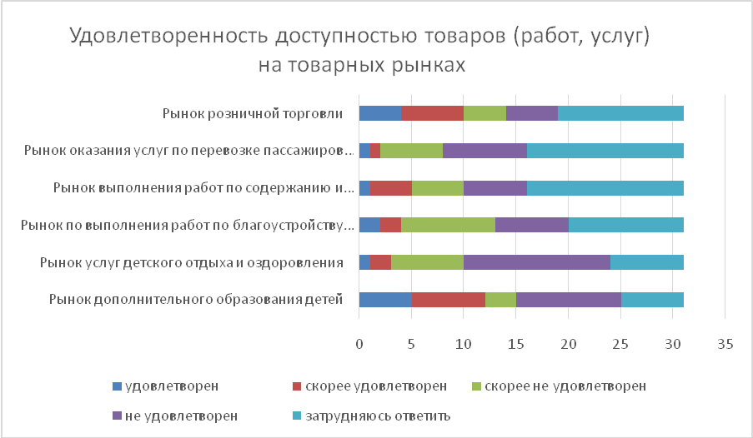
Затруднились ответить жители доступностью товаров (работ, услуг) на рынке выполнения работ по содержанию и текущему ремонту общего имущества собственников помещений в многоквартирном доме и оказание услуг по перевозке пассажиров автомобильным транспортом по муниципальным маршрутам регулярных перевозок – 48,39% и рынке розничной торговли -38,71%.

Наименьшая удовлетворенность ценой на рынке оказания услуг по перевозке пассажиров автомобильным транспортом по муниципальным маршрутам регулярных перевозок – 9,68 % и на рынке услуг детского отдыха и оздоровления- 6,45%.
Жителям города было предложено оценить на каких рынках слабо развита конкуренция, что по их мнению негативно отражается на качестве и цене предлагаемых товаров и услуг. На территории Дальнереченского городского округа рынками со слабо развитой конкуренцией являются: рынок оказания услуг по перевозке пассажиров автомобильным транспортом по муниципальным маршрутам регулярных перевозок и рынок услуг детского отдыха и оздоровления.

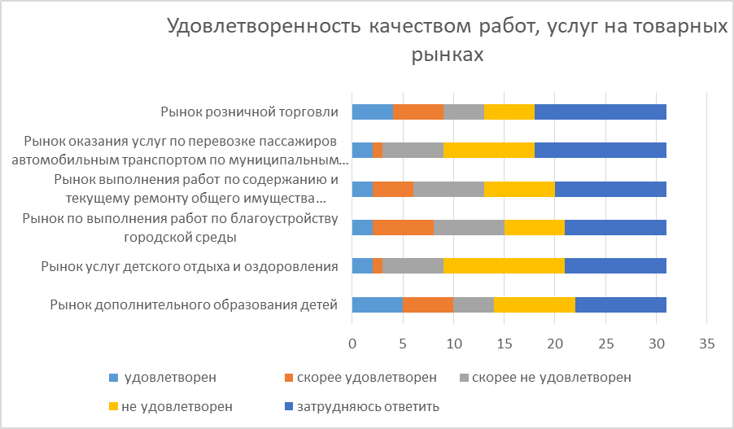
Затруднились ответить удовлетворенность качеством работ, услуг на рынке оказания услуг по перевозке пассажиров автомобильным транспортом по муниципальным маршрутам регулярных перевозок и на рынке розничной торговли– 41,94 % респондентов.

2.4.4. Результаты мониторинга удовлетворенности субъектов предпринимательской деятельности и потребителей товаров, работ и услуг качеством официальной информации о состоянии конкурентной среды на рынках товаров, работ и услуг муниципального образования и деятельности по содействию развитию конкуренции, размещаемой на официальном сайте муниципального образования.
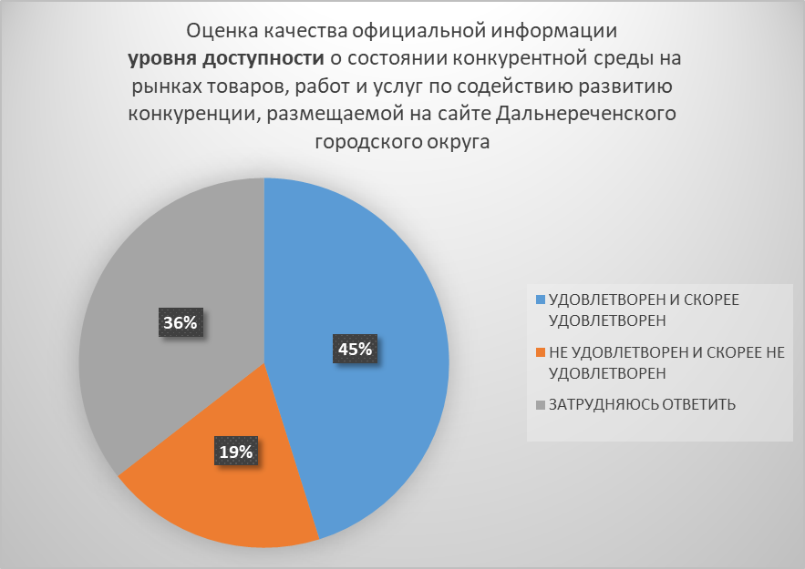
В результате проведенного мониторинга 45% жителей города удовлетворены уровнем доступности официальной информации о состоянии конкурентной среды на рынках товаров, работ и услуг и деятельности по содействию развитию конкуренции, размещаемой на сайте Дальнереченского городского округа.

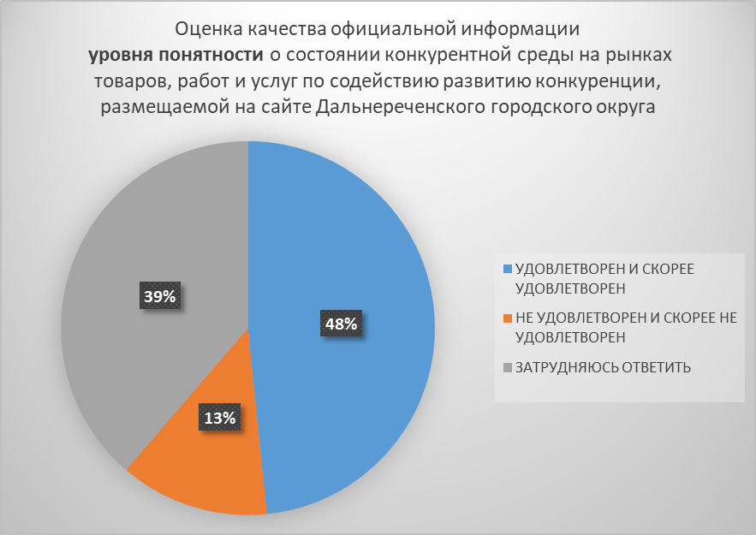
В результате проведенного мониторинга 48% жителей города удовлетворены уровнем понятности официальной информации о состоянии конкурентной среды на рынках товаров, работ и услуг и деятельности по содействию развитию конкуренции, размещаемой на сайте Дальнереченского городского округа.
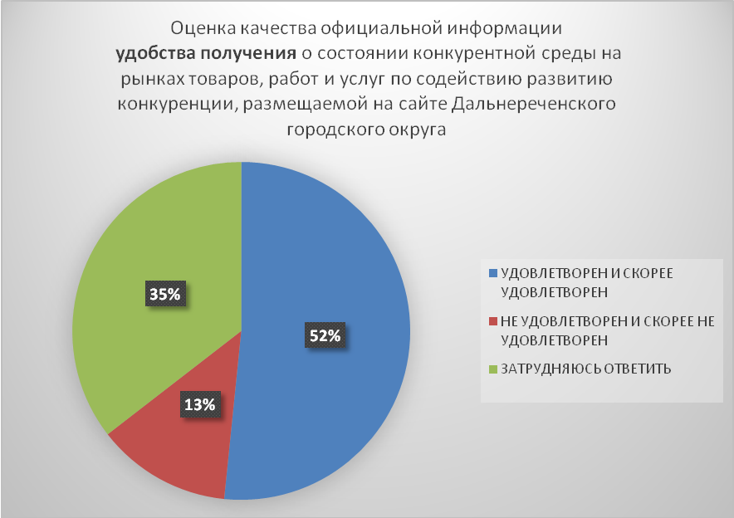

В результате проведенного мониторинга 52% жителей города удовлетворены удобством получения официальной информации о состоянии конкурентной среды на рынках товаров, работ и услуг и деятельности по содействию развитию конкуренции, размещаемой на сайте Дальнереченского городского округа.

Полнота размещенной органом государственной власти Приморского края и муниципальными образованиями информации о состоянии конкурентной среды на рынках товаров, работ и услуг и деятельности по содействию развитию конкуренции

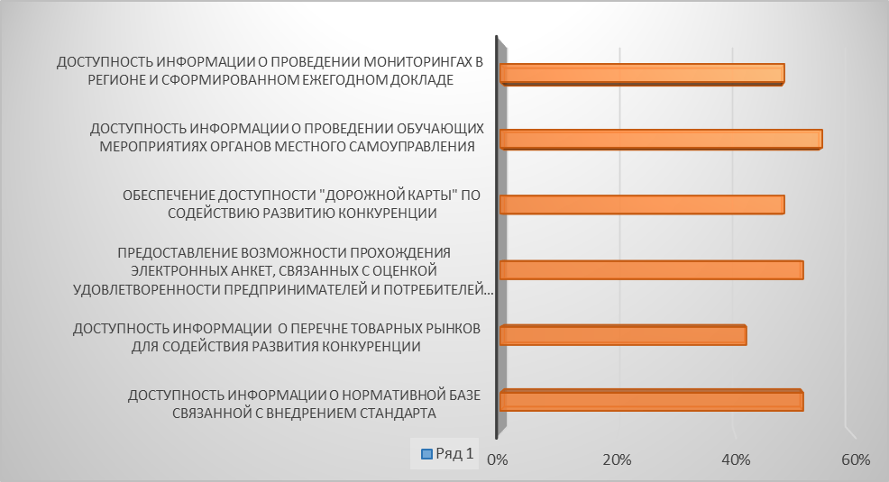
По результатам опроса субъектов предпринимательской деятельности городского округа о полноте размещенной органом государственной власти Приморского края и муниципальными образованиями информации о состоянии конкурентной среды на рынках товаров, работ и услуг и деятельности по содействию развитию конкуренции можно сделать вывод: доступностью информации о нормативной базе, связанной с внедрением Стандарта в регионе удовлетворены – 51,61% опрошенных, доступностью информации о перечне товарных рынков для содействия развития конкуренции в регионе – 41,94%, предоставлением возможности прохождения электронных анкет, связанных с оценкой удовлетворенности предпринимателей и потребителей состоянием конкурентной среды региона – 51,61%, обеспечением доступности «дорожной карты» по содействию развитию конкуренции в Приморском крае – 48,39%, доступностью информации о проведенных обучающих мероприятиях для органов самоуправления –54,84%, доступностью информации о проведенных мониторингах в регионе и сформированном ежегодном докладе о развитии конкуренции– 48,39%.

Источники информации о состоянии конкурентной среды на рынках товаров, работ и услуг Приморского края и деятельности по содействию развитию конкуренции.
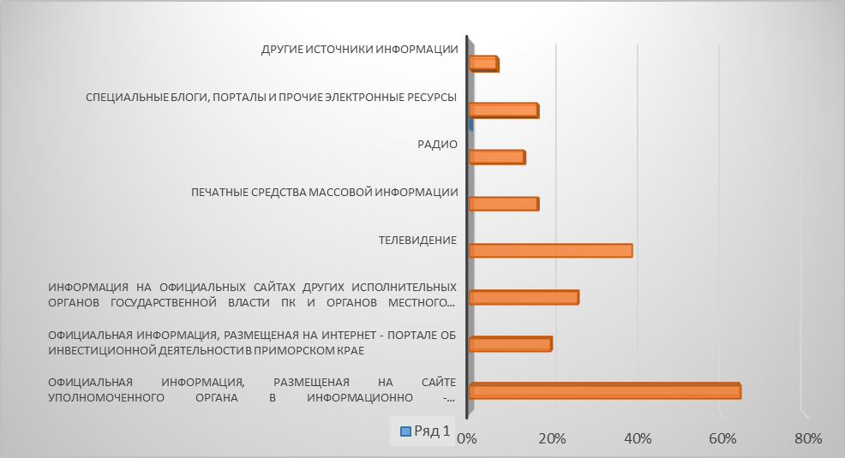

В результате проведенного мониторинга о предпочтении источников информации о состоянии конкурентной среды на рынках товаров, работ и услуг и деятельности по содействию развитию конкуренции, установлено, что 64,52% респондентов предпочитают использовать размещенной на сайте уполномоченного органа в информационно-телекоммуникационной сети «Интернет», 38,71% используют информацию полученную по телевидению, 25,81% выразили доверие получения информации на официальных сайтах других исполнительных органов государственной власти Приморского края и органов местного самоуправления в информационно – телекоммуникационной сети «Интернет». При оценке уровня доверия к источникам информации, опрошенные выразили доверие к печатным средствам информации и к специальным блогам, порталам и прочим электронным ресурсам 16,13% и 12,9% респондентов предпочитают пользоваться источником информации радио. Никто из опрошенных не пользовался информацией, размещенной на сайте Федеральной антимонопольной службы.
2.4.5. Результаты мониторинга деятельности хозяйствующих субъектов, доля участия муниципального образования в которых составляет 50 и более процентов.
По результатам проведенного мониторинга деятельности хозяйствующих субъектов, доля участия муниципального образования в которых составляет 50 и более процентов, осуществляющих свою деятельность на территории Дальнереченского городского округа сформирован реестр этих организаций. Реестр размещен на официальном сайте Дальнереченского городского округа.
Реестр хозяйствующих субъектов за 2024 год - dalnerokrug.ru - Официальный сайт Дальнереченского городского округа. (Сайт Дальнереченска)

2.4.6. Результаты мониторинга удовлетворенности населения и субъектов малого и среднего предпринимательства деятельностью в сфере финансовых услуг, осуществляемой на территории муниципального образования Приморского края.

В рамках проведения ежегодного мониторинга состояния и развития конкуренции на товарных рынках Приморского края министерство экономического развития Приморского края проводит опрос мнения потребителей финансовых услуг на региональных и муниципальных рынках.
Жители городского округа приняли активное участие в анкетировании и ответили на ряд вопросов, посвященных оценке уровня востребованности финансовых услуг, удовлетворенности этими услугами и работой финансовых организаций, предоставляющих услуги.
В опросе приняли участие 40 респондентов: 31 женщина и 9 мужчин. Основной возраст опрошенных – 35-54 года. Из опрошенных жителей: 35 -работающие, 3 - пенсионера и 2 респондента выбрали иное. 30 респондентов имеют высшее образование, 9 респондентов среднее профессиональное образование и 1 респондент основное общее образование.

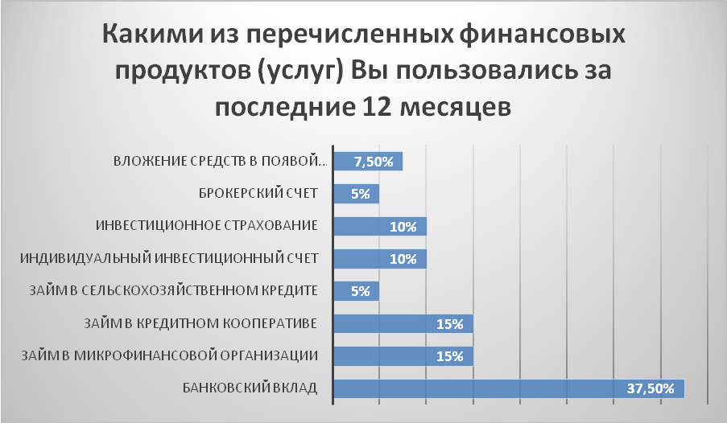
На вопрос, «Какими из перечисленных финансовых продуктов (услуг) Вы пользовались за последние 12 месяцев?» большинство потребителей ответили «Банковский вклад» - 37, 5%. «Договор на размещение средств в форме займа в микрофинансовой организации» и займа в кредитном кооперативе – 15% Менее востребованными финансовыми продуктами (услугами) по мнению респондентов являются: Брокерский счет и Займ в сельскохозяйственном кредите.
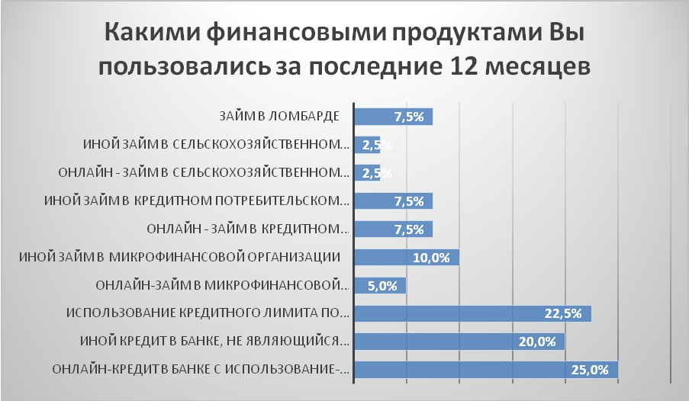

На вопрос, «Какими из перечисленных финансовых продуктов (услуг) Вы пользовались за последние 12 месяцев?» большинство потребителей пользуются онлайн - кредитом в банке с использованием телекоммуникационной сети «Интернет», сумма кредита предоставлена получателю финансовой услуги в безналичной форме - 25% респондентов.
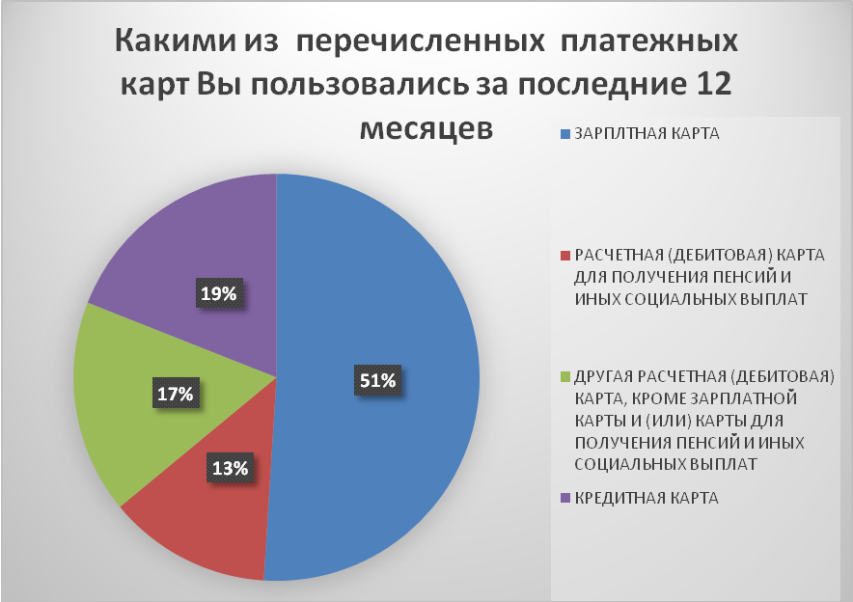
На вопрос «Какими из перечисленных платежных карт Вы пользовались за последние 12 месяцев?» мнения респондентов распределились следующим образом.
Из числа респондентов, которые не пользовались за последние 12 месяцев ни одним из перечисленных продуктов, описали причину отсутствия платежных карт как «Отделения банков находятся слишком далеко от меня» и «Обслуживание счета/платежной карты стоит слишком дорого».

11 – из опрошенных не доверяют страховым организациям, 14 человек не видят смысла в страховании, 6 человек считают страховая стоимость полиса слишком высока.

Большинство опрошенных не сталкивались с финансовыми организациями, кроме банков, работой которых удовлетворены и доверяют банкам 27 человек участвующих в опросе. А так же 10 человек удовлетворены работой негосударственных пенсионных фондов.

Использование дистанционного доступа к счетам

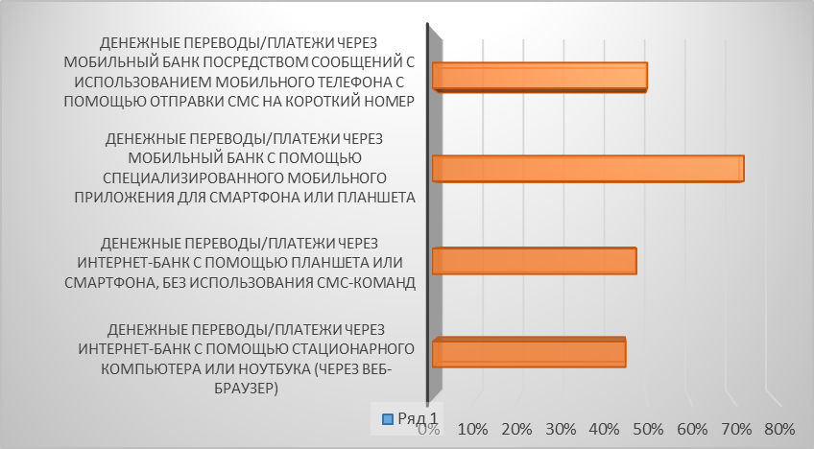
В большей степени население пользуется денежными переводами/платежами через мобильный банк с помощью специализированного мобильного приложения для смартфона или планшета 72,5%. Причины, по которым население отказывается дистанционным способом управлять счетами – это неуверенность в безопасности интернет-сайтов.

В результате мониторинга удовлетворенности продуктами/ услугами финансовых
организаций, в приоритете у населения переводы и платежи (банки) – 32 человека, расчетные (дебетовые) карты, включая зарплатные (банки) – 27 человек, вклады и банки – 22 человека

2.4.7. Результаты мониторинга доступности для населения и субъектов малого и среднего предпринимательства финансовых услуг, оказываемых на территории муниципального образования.

Жителям города было предложено оценить доступность каналов обслуживания. Результаты опроса показали, что наиболее доступные каналы связи в населенном пункте - платежный терминал для приема наличных денежных средств с целью оплаты товаров (услуг), отделение почтовой связи и POS-терминал для безналичной оплаты с помощью банковской карты в организации торговли (услуг).

Каналы обслуживания | оценка 1 | оценка 2 | оценка 3 | оценка 4 | оценка 5 | Оценка доступности каналов обслуживания
Касса в отделении банка | 5 | 3 | 12 | 8 | 12 | 3,475
Банкомат или терминал (устройство без выдачи наличных денежных средств) в отделении банка | 4 | 2 | 11 | 7 | 6 | 3,725
Банкомат или терминал (устройство без выдачи наличных денежных средств) вне отделения банка | 10 | 2 | 7 | 4 | 13 | 3,3
POS-терминал для безналичной оплаты с помощью банковской карты в организации торговли (услуг) | 6 | 2 | 8 | 9 | 15 | 3,625
Платежный терминал для приема наличных денежных средств, с целью оплаты услуг | 6 | 3 | 11 | 7 | 13 | 3,45
Отделение почтовой связи | 5 | 3 | 7 | 9 | 16 | 3,7

2.5. Утверждение перечня товарных рынков.

Постановлением администрации Дальнереченского городского округа от 29.03.2022 г. № 314 утверждён Перечень товарных рынков для содействия развитию конкуренции в Дальнереченском городском округе (постановлением администрации Дальнереченского городского округа № 829-па от 13.06.2022 г. внесены изменения в перечень товарных рынков):
- Рынок дополнительного образования детей.
- Рынок услуг детского отдыха и оздоровления.
- Рынок выполнения работ по благоустройству городской среды.
- Рынок выполнения работ по содержанию и текущему ремонту общего имущества собственников помещений в многоквартирном доме.
- Рынок оказания услуг по перевозке пассажиров автомобильным транспортом по муниципальным маршрутам регулярных перевозок.
- Рынок ритуальных услуг.
- Рынок розничной торговли.
В соответствии с предложенным министерством экономического развития Приморского края Перечнем рынков включено 5 рынков и 2 рынка (рынок ритуальных услуг и рынок дополнительного образования детей) дополнительно.

Перечень размещен на официальном сайте Дальнереченского городского округа в разделе «Отдел экономики и прогнозирования», вкладка «Развитие конкуренции»
http://dalnerokrug.ru/otdel-ekonomiki-i-prognozirovaniya/razvitie-konkurentsii/item/16608-postanovlenie-administratsii-dalnerechenskogo-gorodskogo-okruga-314pa-ot-13-06-2022-g-ob-utverzhdenii-perechnya-tovarnykh-rynkov-i-plana-meropriyatij-dorozhnoj-karty-po-sodejstviyu-razvitiyu-konkurentsii-v-dalnerechenskom-gorodskom-okruge.html
http://dalnerokrug.ru/otdel-ekonomiki-i-prognozirovaniya/razvitie-konkurentsii/item/17609-postanovlenie-administratsii-dalnerechenskogo-gorodskogo-okruga-829-pa-ot-13-07-2022-g-o-vnesenii-izmenenij-vperechen-tovarnykh-rynkov-i-plan-meropriyatij-dorozhnuyu-kartu-po-sodejstviyu-razvitiyu-konkurentsii-v-dalnerechenskom-gorodskom-okruge-utverzhdennykh-postanovleniem-administratsii-dalnerechenskogo-gorodskogo-okruga-ot-29-03-2022-goda-314-pa-ob-utverzhdenii-perechnya-tovarnykh-rynkov-i-plana-meropriyatij-dorozhnoj-karty-po-sodejstviyu-razvitiyu-konkurentsii-v-dalnerechenskom-gorodskom-okruge.html

2.6. Утверждение плана мероприятий («дорожной карты»).
Постановлением администрации Дальнереченского городского округа от 29.03.2022 г. № 314 утверждён План мероприятий («дорожной карты») по содействию развитию конкуренции в Дальнереченском городском округе
http://dalnerokrug.ru/otdel-ekonomiki-i-prognozirovaniya/razvitie-konkurentsii/item/16608-postanovlenie-administratsii-dalnerechenskogo-gorodskogo-okruga-314pa-ot-13-06-2022-g-ob-utverzhdenii-perechnya-tovarnykh-rynkov-i-plana-meropriyatij-dorozhnoj-karty-po-sodejstviyu-razvitiyu-konkurentsii-v-dalnerechenskom-gorodskom-okruge.html
Постановлением администрации Дальнереченского городского округа № 829-па от 13.07.2022 г. внесены изменения
http://dalnerokrug.ru/otdel-ekonomiki-i-prognozirovaniya/razvitie-konkurentsii/item/17609-postanovlenie-administratsii-dalnerechenskogo-gorodskogo-okruga-829-pa-ot-13-07-2022-g-o-vnesenii-izmenenij-vperechen-tovarnykh-rynkov-i-plan-meropriyatij-dorozhnuyu-kartu-po-sodejstviyu-razvitiyu-konkurentsii-v-dalnerechenskom-gorodskom-okruge-utverzhdennykh-postanovleniem-administratsii-dalnerechenskogo-gorodskogo-okruga-ot-29-03-2022-goda-314-pa-ob-utverzhdenii-perechnya-tovarnykh-rynkov-i-plana-meropriyatij-dorozhnoj-karty-po-sodejstviyu-razvitiyu-konkurentsii-v-dalnerechenskom-gorodskom-okruge.html

2.7. Подготовка ежегодного Доклада, подготовленного в соответствии с положениями Стандарта.

Доклад о состоянии и развитии конкурентной среды на рынках товаров, работ и услуг Дальнереченского городского округа по итогам 2024 года одобрен рабочей группой по внедрению стандарта развития конкуренции в Дальнереченском городском округе. Протокол размещен на официальном сайте Дальнереченского городского округа
http://dalnerokrug.ru/otdel-ekonomiki-i-prognozirovaniya/razvitie-konkurentsii.html

Раздел 3. Сведения об эффекте, достигнутом при внедрении Стандарта.

Выполнение запланированных Дорожной картой мероприятий в целом обеспечено. Значение целевых показателей достигнуты. Отчет о ходе реализации Дорожной карты за 2024 год размещен на сайте Дальнереченского городского округа по ссылке Развитие конкуренции - dalnerokrug.ru - Официальный сайт Дальнереченского городского округа. (Сайт Дальнереченска).
Мероприятия, реализованные в 2024 году в части содействия развитию конкуренции в городском округе на товарных рынках, оказавшие положительное влияние на развитие конкуренции.
Расширение конкуренции при закупках товаров, работ, услуг для муниципальных нужд городского округа осуществляется путем исполнения Федерального закона № 44-ФЗ от 05.04.2013 года.
В соответствии с требованиями федерального законодательства ч.1 статьи 30 №44-ФЗ у заказчиков существует обязанность осуществлять закупки товаров, работ, услуг у субъектов малого и среднего предпринимательства путем проведения конкурентных процедур закупок: электронных аукционов, конкурсов, запросов предложений.
В 2024 годe на постоянной основе объявлялись электронные аукционы, в которых принимали участие только субъекты малого предпринимательства. Это электронные аукционы на приобретение жилых помещений для детей-сирот и лиц из числа детей-сирот, приобретение жилых помещений для переселения из ветхого и аварийного жилья, электронные аукционы на асфальтирование придомовых территорий многоквартирных дворов, аукционы на выполнение работ, поставку товаров в целях благоустройства общественных территорий для создания комфортной городской среды, выполнение работ по ремонту городских дорог, на устройство спортивных площадок, на выполнение работ по благоустройству скверов, парков и т.д. Эти меры позволили существенно поддержать малое и среднее предпринимательство.
Отчет об объеме закупок у субъектов малого предпринимательства составляется 1 раз в год в срок до 01 апреля года, следующего за отчетным. По предварительному прогнозу, доля закупок товаров, работ, услуг у субъектов малого и среднего предпринимательства за 12 месяцев 2024 года составила 90 % от совокупного годового объема закупок.
Основным конкурентным способом проведения закупок в отчетном периоде оставались аукционы в электронной форме как наиболее распространенный способ конкурентной закупки. За 2024 год было объявлено 328 аукцион в электронной форме, произошло уменьшение по сравнению с 2023 годом числа участников конкурентных процедур (электронных аукционов), в том числе участников из числа субъектов малого и среднего предпринимательства.
С единственным поставщиками-субъектами естественных монополий были заключены муниципальные контракты и договоры на оказание услуг связи, энергоснабжения, теплоснабжения и горячего водоснабжения, холодного водоснабжения и водоотведения, вывоз твердых коммунальных отходов.
В рамках поддержки развития предпринимательской деятельности в Дальнереченском городском округе в 2024 году решались задачи улучшения условий ведения деятельности.
По состоянию на 01.12. 2024 года в Дальнереченском городском округе количество субъектов малого и среднего предпринимательства составило 868 единиц, из них микропредприятий - 647 единиц и малых предприятий - 221 единицы.
В качестве «самозанятых» на 01.01.2025 зарегистрировало свою деятельность 1668 человек в том числе за 2024 год в качестве «самозанятых» зарегистрировалось 414 человек.
С целью улучшения условий ведения предпринимательской деятельности, акселерации субъектов малого и среднего предпринимательства (далее - субъекты МСП), популяризации предпринимательства и «самозанятости», администрацией Дальнереченского городского округа разработаны планы мероприятий «дорожной карты» по реализации национального проекта «Малое и среднее предпринимательство и поддержка индивидуальной предпринимательской инициативы» на территории Дальнереченского городского округа и «дорожная карта» по реализации Стандарта улучшения инвестиционного климата в Дальнереченском городском округе,
Утверждён Перечень товарных рынков и План мероприятий («дорожной карты») по содействию развитию конкуренции в Дальнереченском городском округе.
Продолжает действовать муниципальная программа «Развитие малого и среднего предпринимательства», на реализацию которого в 2024 году, из бюджета Дальнереченского городского округа были выделены средства на организацию и проведение торжественного мероприятия «День российского предпринимательства» в сумме 70 тыс. руб.
В настоящее время на территории ДГО зарегистрировано 3 социальных предпринимателя. Финансовая поддержка на возмещение части затрат на затраченную электроэнергию и приобретённое оборудование оказана 3 социальным предпринимателям- ИП Самусь Н.Н., ИП Сиряк П.В. и ООО «ВИФ». на сумму 150,00 тыс.руб.
В 2024 году проведены 11 встреч с предпринимателями по вопросам предпринимательства, участию в ярмарочных мероприятиях, обеспечению условий доступности для инвалидов и маломобильных групп населения и 6 встреч с потенциальными социальными предпринимателями.
В целях оказания помощи в продвижении продукции местных производителей и предпринимателей на товарные рынки, обеспечения населения товарами с минимальными торговыми надбавками в 2024 г. было проведено 10 общегородских ярмарок, 45 выставок-продаж.
Проводилась большая работа с руководителями объектов сферы услуг по вопросам благоустройства. Принимали участие в сборе и отправке продуктов питания, вещевого снабжения и медикаментов в зону СВО и госпиталям.
Проводилась работа по предотвращению распространения кишечных инфекций (в том числе сальмонеллеза) в сфере общественного питания. 21.02.24 проведена рабочая встреча с руководителями предприятий общественного питания на тему: «Организация надзора. Основные требования санитарного законодательства к предприятиям общественного питания» с участием межрайонного прокурора старшего советника юстиции М.П. Рудницкого, а также представителями контрольно- надзорных служб.
В рамках программы реализованы мероприятия по информационно-консультационной, образовательной, имущественной поддержке субъектов малого и среднего предпринимательства и «самозанятых».
Для информирования субъектов МСП и «самозанятых» на сайте Дальнереченского городского округа специалистами отдела размещено 221 публикаций (актуальная информация, материалы в помощь предпринимателю, нормативно-правовые документы и т.д.). Проконсультировано по разным направлениям 108 обратившихся в отдел субъектов МСП, «самозанятых», а также граждан, желающих открыть свой бизнес. Создана группа «Предпринимательство» в мессенджерах для оперативного обмена информацией с бизнес – сообществом. Обеспечена возможность дистанционного взаимодействия и оперативной обратной связи субъектов предпринимательской деятельности с руководителями органов местного самоуправления на сайте Дальнереченского городского округа.
В рамках программы были реализованы мероприятия по информационно-консультационной, имущественной поддержке субъектов малого и среднего предпринимательства и «самозанятых».
22.05.2024 для предпринимателей был организован бизнес- тренинг «Целеполагание» с приглашением краевого центра «Мой бизнес».
29.05.2024 проведено торжественное мероприятие «День российского предпринимательства» с организацией церемонии награждения 33 предпринимателей.
29.11.2024 – участвовали в работе Форума «Бизнес от сердца» в г. Владивостоке.
Коллегиальным органом по внедрению Стандарта развития конкуренции в Дальнереченском городском округе является рабочая группа по содействию развитию конкуренции и внедрению в Дальнереченском городском округе Стандарта развития конкуренции в Приморском крае».
На территории Дальнереченского городского округа действует Совет по улучшению инвестиционного климата и развития предпринимательства при главе Дальнереченского городского округа (далее- Совет), на котором рассматриваются вопросы по организации взаимодействия органов местного самоуправления, субъектов малого и среднего предпринимательства и участников инвестиционного процесса по вопросам развития малого и среднего предпринимательства, развития конкуренции, улучшения инвестиционного климата, совершенствованию контрольно-надзорной деятельности, в том числе рекомендаций по сокращению административных барьеров.
За период 2024 года проведено 4 заседания Совета в очном формате.
В течение года администрацией Дальнереченского городского округа обеспечивалась обратная связь с субъектами малого и среднего предпринимательства.
Рассмотрение вопросов и принятие эффективных решений, относящихся к предпринимательской деятельности, предоставляет возможность малому и среднему предпринимательству города принимать активное участие в экономической и социальной жизни городского округа.
На официальном сайте Дальнереченского городского округа создан и является актуальным по настоящее время раздел «Поддержка МСП».
Осуществлялось предоставление следующих мер поддержки МСП:
предоставлены льготы для субъектов МСП, осуществляющих реализацию газетно-печатной продукции, продукции местных производителей, а также КФХ и потребкооперации в размере 50% от величины ставки платы за размещение объектов. льготами воспользовались 2 хозяйствующих субъекта;
продлён моратории на снос и демонтаж нестационарных объектов торговли, за исключением самовольно установленных, демонтаж рекламных конструкций, на повышение размеров платы за право включения в схему размещения НТО и платы за размещение НТО;
В целях оказания имущественной поддержки субъектам МСП предоставлена муниципальная преференция в виде снижения арендной платы арендаторам муниципального имущества, включенного в перечень объектов муниципального имущества, предусмотренный частью 4 статьи 18 Федерального закона от 24.07.2007 № 209-ФЗ «О развитии малого и среднего предпринимательства в Российской Федерации».
В целях оказания имущественной поддержки двум субъектам МСП предоставлена муниципальная преференция в виде снижения арендной платы арендаторам муниципального имущества (ИП Эзау В.А., ИП Гайнутдинову Д.В. и ИП Акуленко О.Н.).
В настоящее время в Перечень включено 8 объектов недвижимого имущества, в том числе 6 земельных участка. Передано субъектам МСП в аренду 2 объекта недвижимого имущества и 6 земельных участка. В 2024 году перечень объектов муниципального имущества, которое может быть использовано в целях предоставления его на долгосрочной основе субъектам МСП и самозанятым гражданам, дополнен на 20%.
Разработаны и приняты 19 НПА по вопросам предпринимательской деятельности.
В рамках празднования Всемирного дня прав потребителей проведены следующие мероприятия:
14.03.2024 проведено совещание с предпринимателями, на котором разъяснялись требования Закона РФ «О защите прав потребителей», Правил продажи отдельных видов товаров, Правил оказания услуг общественного питания, Правил бытового обслуживания, а также проводился разбор конфликтных ситуаций, возникающих между потребителями, продавцами и исполнителями услуг на примерах обращений потребителей, поступающих в отдел. В канун празднования Всемирного дня прав потребителей на сайте ДГО размещено 10 информаций, направленных на повышение потребительской грамотности.
21.03.2024 проведен семинар на тему «Знай свои права» для слушателей Высшей народной школы г. Дальнереченска.
Всего в течение года сотрудниками отдела оказана помощь 98 потребителям.
Проведены организационные мероприятия по обслуживанию населения на городских праздниках и мероприятиях: «Широкая масленица», День Победы, День защиты детей, День города, День молодёжи, фестивале бардовской песни. День Российского флага, День физкультурника, День знаний, открытие парка «Графское».
В июле - сентябре 2024 в объявленном режиме ЧС, связанной с ливневыми дождями, организовывали получение, комплектование и отправку гуманитарной помощи, питание спасательных формирований, осуществляли приём заявлений и консультирование пострадавшего населения по вопросам обеспечения пиломатериалами.
В 6 микрорайонах города, наиболее пострадавших от ливневых дождей, была организована продажа субсидированного картофеля по цене 20 руб. за 1 кг.
В целях обеспечения на бесплатной основе пострадавшего населения осуществлялась выдача более 100 тонн овощей (картофеля, свеклы, моркови).
Расширенная информация по вопросам имущественной поддержки субъектов малого и среднего предпринимательства на территории городского округа размещена на официальном сайте Дальнереченского городского округа в разделе «Имущественная поддержка субъектов малого и среднего предпринимательства».
В целях выявления положений, вводящих избыточные обязанности, запреты и ограничения для субъектов предпринимательской и инвестиционной деятельности в 2024 году проведена оценка регулирующего воздействия 11 проектов муниципальных нормативно - правовых актов и 4 экспертизы муниципальных нормативно - правовых актов администрации Дальнереченского городского округа.
Для осуществления оценки эффективности организации и функционирования антимонопольного комплаенса в администрации Дальнереченского городского округа создана Комиссия по оценке эффективности организации системы антимонопольного комплаенса.
Распоряжением администрации городского округа от 12 августа 2020 г. № 671-ра утверждено «Положение об организации в администрации Дальнереченского городского округа системы внутреннего обеспечения деятельности в соответствии с требованиями антимонопольного законодательства» (антимонопольного комплаенса).
Распоряжением администрации Дальнереченского городского округа от 28 декабря 2024 года № 324-ра утверждена Карта комплаенс-рисков и план мероприятий («Дорожная карта») по снижению комплаенс-рисков на 2025 год.
Результаты проведенной работы по реализации мер по созданию и организации системы внутреннего обеспечения соответствия требованиям антимонопольного законодательства деятельности администрации городского округа будут отражены в докладе об антимонопольном комплаенсе за 2024 год и размещены на официальном сайте Дальнереченского городского округа по ссылке.
Антимонопольное законодательство - dalnerokrug.ru - Официальный сайт Дальнереченского городского округа. (Сайт Дальнереченска)

Раздел 4. Дополнительные комментарии со стороны муниципального образования Приморского края («обратная связь»).

Предложений в отношении положений Стандарта не имеется.

Раздел 5. Сведения о достижении целевых значений контрольных показателей эффективности, установленных в муниципальной «дорожной карте».

№ п/п | Наименование рынка (направления  системного  мероприятия) | Наименование  показателя | Единицы измерения | Исходное значение показателя в отчетном году | Целевое значение показателя, установленное в утвержденной «дорожной карте» на отчетный год | Фактическое значение показателя в отчетном году | Источник  данных для  расчета  показателя | Методика расчета показателя | Удовлетворенность потребителей качеством товаров, работ и услуг на рынках муниципального образования и состоянием ценовой конкуренции, процентов | Удовлетворенность предпринимателей действиями органов местного самоуправления, процентов
1 | Рынок услуг детского отдыха и оздоровления | Доля организаций отдыха и оздоровления детей частной формы собственности | Проценты | 0,04 | 0,04 | 0,039 |  | В соответствии с Приказом ФАС России от 29.08.2018 № 1232/18 | Количество опрошенных – 31 человек.  Удовлетворенность потребителей качеством услуг -9,68% (3 чел.),  Удовлетворенность потребителей уровнем цен – 32,26% (10 чел.),  Удовлетворенность доступностью услуг – 9,68% (3 чел.) | Удовлетворенность действиями органов местного самоуправления на данном рынке участниками опроса не оценивалось.
2 | Рынок услуг дополнительного образования детей | доля организаций частной формы собственности в сфере услуг дополнительного образования детей | Проценты | 0,08 | 0,08 | 0,08 |  | В соответствии с Приказом ФАС России от 29.08.2018 № 1232/18 | Количество опрошенных – 31 человек.  Удовлетворенность потребителей качеством услуг -32,26% (10 чел.),  Удовлетворенность потребителей уровнем цен – 6,45% (2 чел.),  Удовлетворенность доступностью услуг – 38,71% (12 чел.) | Удовлетворен» 1 предприниматель.  (1/1)*100= 100 %  Удовлетворенность предпринимателей – 100 %
3 | Рынок выполнения работ по благоустройству городской среды | доля организаций частной формы собственности в сфере выполнения работ по благоустройству городской среды | Проценты | 100,0 | 100,0 | 100,0 |  | В соответствии с Приказом ФАС России от 29.08.2018 № 1232/18 | Количество опрошенных – 31 человек.  Удовлетворенность потребителей качеством услуг -25,81% (8 чел.),  Удовлетворенность потребителей уровнем цен – 29,03% (9 чел.),  Удовлетворенность доступностью услуг – 12,91% (4 чел.) | Удовлетворенность действиями органов местного самоуправления на данном рынке участниками опроса не оценивалось.
4 | Рынок выполнения работ по содержанию и текущему ремонту общего имущества собственников помещений в многоквартирном доме | доля организаций частной формы собственности в сфере выполнения работ по содержанию и текущему ремонту общего имущества собственников помещений в многоквартирном доме | Проценты | 100 | 100 | 100 |  | В соответствии с Приказом ФАС России от 29.08.2018 № 1232/18 | Количество опрошенных – 31 человек.  Удовлетворенность потребителей качеством услуг – 19,35% (6 чел.),  Удовлетворенность потребителей уровнем цен – 22,58% (7 чел.),  Удовлетворенность доступностью услуг – 16,13 % (5 чел.) | Удовлетворенность действиями органов местного самоуправления на данном рынке участниками опроса не оценивалось.
5 | Рынок оказания услуг по перевозке пассажиров автомобильным транспортом по муниципальным маршрутам регулярных перевозок | доля услуг (работ) по перевозке пассажиров автомобильным транспортом по муниципальным маршрутам регулярных перевозок, оказанных (выполненных) организациями частной формы собственности | Проценты | 100,0 | 100,0 | 100,0 |  | В соответствии с Приказом ФАС России от 29.08.2018 № 1232/18 | Количество опрошенных – 31 человек.  Удовлетворенность потребителей качеством услуг – 9,68% (3 чел.),  Удовлетворенность потребителей уровнем цен – 9,68% (3 чел.),  Удовлетворенность доступностью услуг – 6,45% (2 чел.) | Удовлетворенность действиями органов местного самоуправления на данном рынке участниками опроса не оценивалось.
6 | Рынок розничной торговли | количество нестационарых и мобильных торговых объектов, и торговых мест под них не менее чем на 10% к 2025 году по отношению к 2020 году и | количество | 154 | 154 | 154 |  | В соответствии с Приказом ФАС России от 29.08.2018 № 1232/18 | Количество опрошенных – 31 человек.  Удовлетворенность потребителей качеством услуг – 29,03% (9 чел.),  Удовлетворенность потребителей уровнем цен – 38,71% (12 чел.),  Удовлетворенность доступностью услуг – 32,26% (10 чел.) | Количество опрошенных – 2 предпринимателя.  Количество ответов «удовлетворен» - 2 предпринимателя..  (2/2)*100=100%  Удовлетворенность предпринимателей – 100%
7 | Рынок ритуальных услуг | Количество организаций частной формы собственности в сфере ритуальных услуг | Проценты | 100,0 | 100,0 | 100,0 |  | В соответствии с Приказом ФАС России от 29.08.2018 № 1232/18 | Удовлетворенность потребителей качеством товаров, работ и услуг на данном рынке участниками опроса  не оценивалось. | Удовлетворенность действиями органов местного самоуправления на данном рынке участниками опроса не оценивалось.

Раздел 6. Сведения о лучших муниципальных практиках содействия развития конкуренции.
По итогам 2024 года лучшие муниципальные практики отсутствуют

